**Tekort aan ervaren personeel in de autosector? Hier de oplossing!**

**In elke sector wordt het geroepen: We vinden geen geschikt personeel.
Wij van LeChiffre automotive innovation vonden hier een oplossing op: we zorgen voor een dedicated website voor automotive: Carjob.be Enkel jobs uit de autosector, zodat specialisten een plaats hebben om te zoeken, en automotive firma's een plaats om de vacatures te posten. We verbinden hier de vraag met het aanbod.**

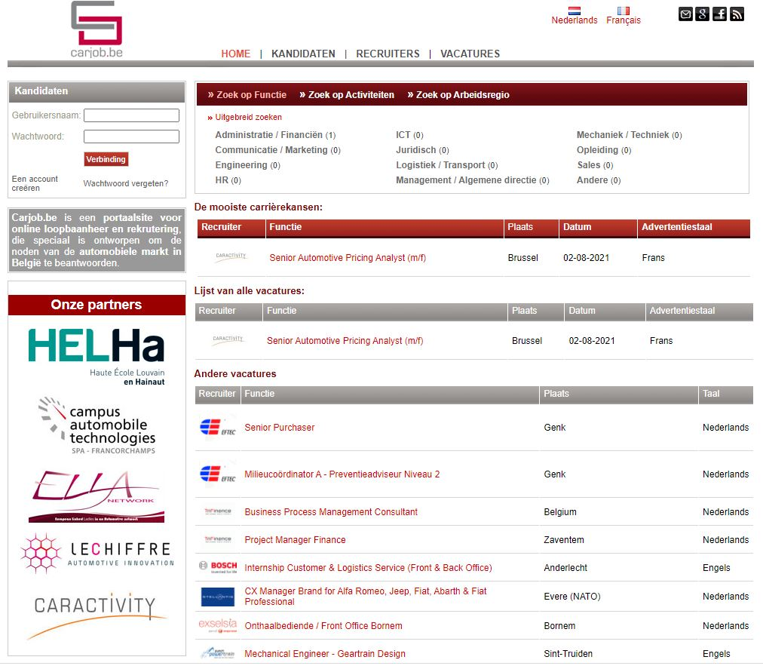

Na de corona-crisis woedt er overal een ware war-on-talent. Ook de autosector heeft hier behoorlijk last van. Wij ontdekten een portaalwebsite die vroeger al gebruikt werd :

[www.carjob.be](http://www.carjob.be)

. Na enkele gesprekken met de vorige eigenaar besloot Kurt Vandecasteele, onze bestuurder, om Carjob.be over te kopen en verder te ontwikkelen.

Bij portaalsites is het dikwijls een kip of het ei verhaal : de moeilijkheid is om zowel kijkers (de werkzoekenden) als adverteerders (de bedrijven op zoek naar talent) bij elkaar te brengen. Wij geloven dat we hierin zullen slagen door samenwerkingen, zodat beide partijen zich op Carjob.be elkaar zullen vinden.

Door een dedicated vacaturesite voor 1 sector te beheren, zorgen we ervoor dat er minder uitstroom naar andere sectoren is, maar ook dat geinteresseerden in deze mooie sector makkelijker een vacature kunnen vinden die bij hun intresse en competenties aanleunt.

**Over: LeChiffre automotive innovation**

Wij zijn een automotive advies, trainings- en ondersteuningsbureau, opgericht in 2017 en uitsluitend actief in de autosector. <br />
Dagelijks onderzoeken wij bij onze klanten waar de pijnpunten liggen en brengen wij er oplossingen voor.<br />
Digitalisatie van het naverkoopproces, trainingen van nieuwe programma&#039;s, maar dus ook inspelen op lacunes en op het ontbreken van kennis in de automotive markt.

**Newsroom**

Bekijk het volledige persbericht inclusief meer foto's en video's in onze Newsroom.

[Bekijk het volledige persbericht](https://lechiffre-automotive-innovation.presscloud.ai/pers/tekort-aan-ervaren-personeel-in-de-autosector-hier-de-oplossing)

[Bekijk alle voorgaande persberichten](https://lechiffre-automotive-innovation.presscloud.ai)

**Contact informatie**

Naam: Kurt Vandecasteele

Functie: Founder

E-mail: kurt@lechiffre.eu

Telefoon: 32 475 58 18 56